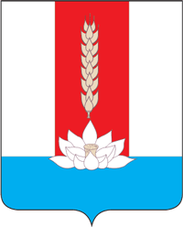

Администрация Черниговского муниципального округа

ПОСТАНОВЛЕНИЕ

29.08. 2024 с. Черниговка № 834 -па

«Об утверждении основных показателей,
представляемых для разработки параметров
прогноза социально-экономического развития
Черниговского муниципального округа
на 2025 год и на период до 2027 года»

В соответствии с Федеральным законом от 06.10.2003 № 131-ФЗ «Об общих принципах организации местного самоуправления в Российской Федерации», статьей 173 Бюджетного кодекса Российской Федерации, Распоряжение Правительства Приморского края от 07.08.2024 г. № 546-рп «Об утверждении прогноза социально-экономического развития Приморского края на 2025 год и плановый период до 2027 года», Постановления администрации Черниговского муниципального округа от 28.06.2024 г. № 629-па «Об утверждении порядка разработки прогноза социально-экономического развития Черниговского муниципального округа на среднесрочный или долгосрочный период», Администрация Черниговского муниципального округа

ПОСТАНОВЛЯЕТ:
1. Утвердить основные показатели, представляемые для разработки параметров прогноза социально-экономического развития Черниговского округа на 2025 год и на период до 2027 года. (Приложение №1 к настоящему Постановлению.)
2. Опубликовать настоящее постановление в газете «Новое время», разместить на официальном сайте администрации Черниговского муниципального округа.
3. Контроль за выполнением настоящего постановления возложить на Первого заместителя Главы администрации Черниговского муниципального округа О.Г. Салюк.

Глава Черниговского
муниципального округа К.В. Хижинский

